COMITATO ORIZZONTE RONCOLA
PER LA SALVAGUARDIA E LO SVILUPPO DELLA RONCOLA DI TREVIOLO

Osservazioni al Piano di Governo del Territorio

La nostra filosofia di fondo :

Negli ultimi trent’anni abbiamo assistito allo stravolgimento dei nostri territori, con particolare riguardo al cosiddetto Lombardoveneto, insediamenti civili e produttivi “selvaggi” hanno portato alla disgregazione dell’ambiente in tutte le sue accezioni.
All’inquinamento delle acque, dell’aria, acustico, si affiancano :
- la cronica carenza di spazi verdi, di luoghi di aggregazione sicuri in senso lato (non solamente riferito alla delinquenza);
- la difficoltà di fornire servizi, quali ad esempio quelli di trasporto e sociali, adeguati alla esplosiva crescita della popolazione;
- la difficile gestione delle problematiche connesse al traffico, alla delinquenza (solo per citarne alcune).
Il tutto sta portando alla disgregazione sociale, alla perdita di identità culturale e, quindi, del senso di appartenenza ad una comunità.
Tutto ciò si presenta come un “bollettino di guerra”, ma è semplicemente l’analisi di quanto ci circonda e della nostra quotidianità, estrapolati dalla frenesia quotidiana.
Questa crescita dissennata e vertiginosa, che ha pensato più al business, che all’uomo, che vede in ogni prato l’opportunità per realizzare, primo o poi, una casa o un capannone, impone uno stop. Perché la terra è un bene finito ed insostituibile. E’ sempre più scarsa e preziosa, ancor più ora che all’orizzonte del mondo si affacciano miliardi di persone, alle quali un pugno di riso al giorno, giustamente, più non basta. Proprio ora che i prezzi delle derrate alimentari aumentano vertiginosamente, con la nostra dipendenza alimentare diventa sempre più pesate. Basti pensare a quanto emerso nell’ultimo congresso della FAO, relativamente alla necessità di difendere ogni area coltivabile, ogni allevamento come fondamentali risorse per la sopravvivenza futura.
Certo questi sono problemi globali, planetari, ma proprio perché tali ciascuno di noi è chiamato a fare la sua parte e in primis chi ha responsabilità di governo, a qualsiasi livello.

Il nostro Comitato crede fermamente sia possibile coniugare salvaguardia e sviluppo del nostro ambiente, che sia non solo necessario, ma anche produttivo cambiar rotta nel modo di pensare alla gestione delle risorse del territorio. Una visione che è di molti, libera da preconcetti ideologici e trasversale ai partiti, veramente nuova, perché nuovi sono gli scenari da affrontare.
Tutto ciò richiede, innanzitutto, una visione di insieme (come per altro la legislazione impone anche in materia di stesura del PGT), tesa a salvaguardare il territorio nella sua interezza e specificità.
Scendendo nel concreto dell’impatto che avrà il nuovo PGT sul territorio specifico della Roncola, alla luce anche del notevole e lodevole lavoro svolto

nel “Documento di Piano”, è inquietante pensare che spariranno migliaia di metri quadrati di terreni oggi adibiti alla coltivazione, per lasciare spazio a nuove attività commerciali. Ve ne è davvero bisogno ? Siamo già assediati da migliaia di metri cubi di costruzioni di questo genere.

E’ preoccupante pensare come un elemento caratterizzante e produttivo nel senso sopra indicato, quale la cosiddetta “Stalla Spaiani” verrà sostituita da nuovi insediamenti residenziali.
Queste decisioni vanno in senso assolutamente contrario al nostro pensiero ed alle reali esigenze della comunità residente, privilegiando, ancora una volta, l’interesse di pochi a discapito di molti.

Pensiamo :
- ad uno sviluppo sostenibile, legato al solo soddisfacimento della crescita fisiologica della comunità esistente.
- che il nostro territorio non possa in alcun modo più sopportare flussi immigratori, sia di natura residenziale, che produttiva.
- sia necessario puntare alla valorizzazione e salvaguardia delle caratteristiche e peculiarità, ormai uniche e di elevatissimo valore, del territorio della Roncola.

In questa logica ci aspettiamo un Piano di Governo del Territorio teso a valorizzare le specificità della Roncola, che,quindi, punti in senso generale a:

- valorizzare la vocazione agricola del territorio;
- ampliare il parco esistente, trasformandolo in risorsa;
- soprattutto, rispettare l’integrità ed il forte senso di appartenenza della comunità esistente, presente sia in che vi è nato, che in chi l’ha scelta per le sue specificità.

In conclusione, se abbiamo ampliato il discorso agli scenari del mondo, è perché micro e macro si contagiano vicendevolmente ed ineluttabilmente, anche questo è un effetto della globalizzazione. Chi ci amministra non può ignorarlo, se vuole fare in modo degno l’interesse di chi rappresenta.

Le osservazioni al piano di governo del territorio :

Impostazione del documento:

Abbiamo inteso suddividere le nostre osservazioni in quattro sezioni, ciascuna sezione è corredata da documenti fotografici, che sono raggruppati in fondo al documento per una più facile ed immediata consultazione.
Le fotografie riportano un richiamo alfa-numerico, che le ricollega alle sezioni:

Sezioni :

- A) gestione del territorio;
- B) insediamenti residenziali;
- C) insediamenti produttivi;
- D) servizi.

Il Comitato Orizzonte Roncola per la salvaguardia e lo sviluppo delle Roncola di Treviolo chiede che il nuovo Piano di Governo del Territorio del comune di Treviolo preveda in merito a :

A) GESTIONE DEL TERRITORIO

- L’integrale salvaguardia delle cosiddette “balze” caratterizzanti la morfologia del territorio roncolese. Intendendo con ciò il divieto assoluto di realizzazione di ogni tipo di costruzione, sia permanente, come provvisoria;
- La definizione in tempi strettissimi dei confini del Parco Callioni. Ciò indipendentemente dall’adesione o meno del nostro Comune alla struttura intercomunale di gestione dei parchi, cosiddetta PLIS;
- La valorizzazione del territorio della Roncola, definendolo zona di particolare interesse storico-naturalistico.
- L’istituzione in seno all’Amministrazione Comunale di una commissione permanente paesistica dedicata alla tutela del territorio della Roncola. Tale commissione dovrà avere funzione consultiva e di indirizzo su tutti gli interventi e le iniziative permanenti e non, attinenti il predetto territorio.

B) INSEDIAMENTI RESIDENZIALI

- La definizione in modo univoco, esaustivo ed inderogabile della tipologia delle costruzioni realizzabili nel territorio della Roncola, tenendo conto della morfologia e tipicità dell’ambiente e dell’attuale tessuto urbano.
Si intende a titolo esemplificativo e non esaustivo stabilire per ogni costruzione : altezza massima – caratteristiche architettoniche – colorazione delle facciate;
2) Di NON trasformare l’area attualmente occupata dalla cosiddetta “stalla Spaiani” in edificabile residenziale. Valorizzando l’attuale struttura, intervenendo se e dove necessario per la messa a norma dell’attività;
3) Di prevedere un limitato numero di insediamenti in aree cosiddette PEP, da assegnare a cooperative private. Tali insediamenti dovranno essere in larga parte destinati al soddisfacimento delle necessità della popolazione già residente alla Roncola di Treviolo;
- Che le nuove aree edificabili siano identificate in funzione delle effettive esigenze fisiologiche della popolazione già residente nella frazione Roncola.

C) INSEDIAMENTI PRODUTTIVI

  - Il divieto di realizzazione di nuovi insediamenti produttivi di alcun genere sia di natura industriale, che artigianale, commerciale e di servizi in tutto il territorio della Roncola. Fatte salve le necessità riconducibili alle attività agricole esistenti;
  - Fa eccezione a quanto indicato al punto a) la realizzazione del nuovo centro artigianale-commerciale, da realizzarsi in consorzio/cooperativa, nella zona fronte strada provinciale Dalmine-Villa d’Almè. Per tale intervento chiediamo che venga limitata la concessione di volumetria al soddisfacimento esclusivo delle richieste riconducibili alle attività già residenti nel territorio comunale o di proprietà di soggetti residenti nel territorio. Si dovrà anche porre particolare attenzione alla tipologia dei manufatti ed alle opere di urbanizzazione in considerazione che l’area è identificata anche nel “Documento di Piano” ad alta sensibilità paesistica.

D) SERVIZI

- La realizzazione della strada di collegamento tra via delle Industrie e via Ambrosioni, in tempi brevi e senza che ciò dipenda da nuove lottizzazioni produttive (vedi precedente sezione punto a);
- La realizzazione in via Carso sia dell’accesso direzione Bergamo, che dell’uscita provenienza Bergamo sul cosiddetto Asse Interurbano;
- La definizione di una cosiddetta “Zona Trenta” anche nel centro della frazione Roncola (indicativamente area adiacente alla chiesa parrocchiale), come per altro già realizzato in tutte le frazioni del comune;
- Un collegamento ciclo pedonale completo Roncola-Treviolo centro, che preveda anche la connessione con il Parco Callioni;
- La trasformazione ed il recupero dell’area cosiddetta “Ex Frantoio” in via Carso, rendendola funzionale all’adiacente Parco Callioni, prevedendo così a titolo esemplificativo e non esaustivo : parcheggi; aree ristoro, con eventuali pubblici esercizi; un’eventuale sede del Parco da adibire ad iniziative ed eventi connessi alla vita del Parco stesso.

Vogliamo infine ricordare a questa Spettabile Amministrazione del Comune di Treviolo, la promessa fatta in merito alla realizzazione di un nuovo centro polifunzionale in parte dell’area attualmente occupata dalle ex scuole elementari della Roncola. Tale intervento, ci è stato assicurato, farà parte del P.I.I. denominato “Nuovo Polo Scolastico”.

Ringraziamo per l’attenzione riservataci e confidiamo in una seria valutazione delle nostre osservazioni ed in un loro positivo accoglimento.

Distinti saluti.

Roncola di Treviolo,

Comitato Orizzonte Roncola
Per la salvaguardia e lo sviluppo
Della Roncola di Treviolo

Documentazione fotografica

Sezione A1) : Le balze della Roncola di Treviolo

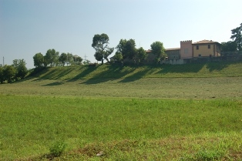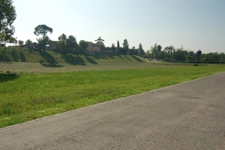

Sezione A2) : il Parco Callioni alla Roncola di Treviolo

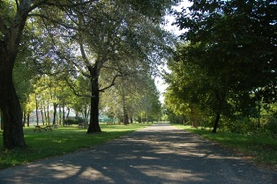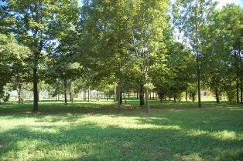

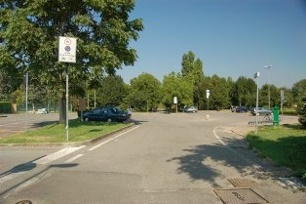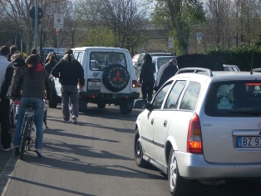

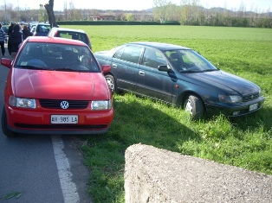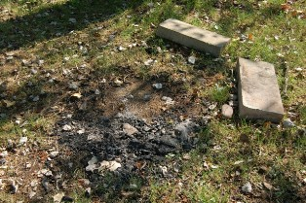

Sezione B1) : esempi di costruzioni incompatibili con il tessuto urbano ed il paesaggio della Roncola di Treviolo

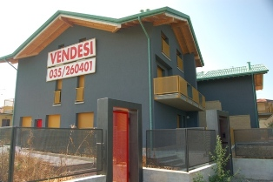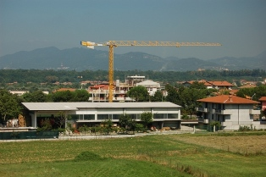

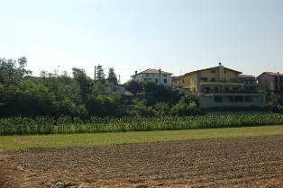

Sezione B2) : l’area cosiddetta “stalla Spaiani”

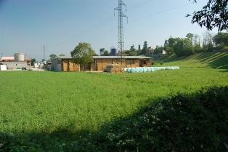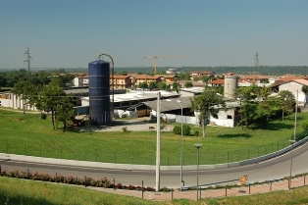

Sezione C1) : terreni adiacenti alla strada provinciale Dalmine – Villa d’Alme, oggetto di possibili insediamenti produttivi

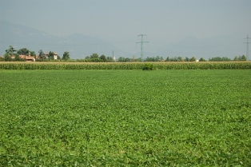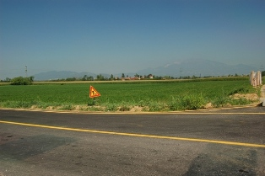

Sezione D2) : via Carso in Roncola di Treviolo, oggetto di richiesta di collegamento all’ “Asse Interurbano”

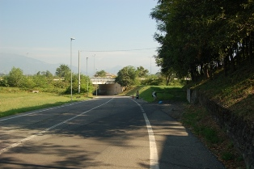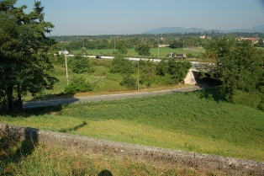

Sezione D5) : l’area “ex Frantoio” richiesta di trasformazione in area di servizio al Parco Callioni

